|  |  |
| --- | --- |
| Федеральное государственное образовательное бюджетное учреждение высшего образования  «ФИНАНСОВЫЙ УНИВЕРСИТЕТ ПРИ ПРАВИТЕЛЬСТВЕ  РОССИЙСКОЙ ФЕДЕРАЦИИ»  (Финансовый университет)  **Колледж информатики и программирования** | |
| ПМ.11 Разработка, администрирование и защита баз данных  Группа: 3ИСИП-321 | УТВЕРЖДАЮ  Председатель предметно-цикловой комиссии информационных систем и программирования  ______________ /Т.В. Соловьёва/  « » _______________ 2024 г. |
| **КУРСОВОЙ ПРОЕКТ**  **На тему: _____________________________________________________________________**  **_____________________________________________________________________________** | |
|  | Руководитель курсового проекта  _______________ Н.А. Хасанова  Исполнитель курсового проекта  _______________ Д.В. Гончаров  Оценка за проект: ____________ «____» _______________ 2024 г. |

**СОДЕРЖАНИЕ**

**ВВЕДЕНИЕ** 4

**ГЛАВА 1. ТЕОРЕТИЧЕСКАЯ ЧАСТЬ** 6

1.1 Предпроектное исследование предметной области 6

1.2 Постановка задачи 7

1.3 Характеристика инструментальных средств разработки 8

**ГЛАВА 2. ПРОЕКТИРОВАНИЕ И РАЗРАБОТКА БАЗЫ ДАННЫХ** 10

# **ВВЕДЕНИЕ**

В наше время, сфера гостиничного бизнеса бурно развивается, предоставляя быстрый и качественный сервис своим клиентам. Одним из инструментов, помогающих в этом служит информационная система для автоматизации процессов, происходящих в отеле.

Учёт в отеле ведется вручную, все бронирования, услуги и гости фиксируются в бумажном виде, что замедляет работу и может приводить к задержкам.

Учитывая динамичный рост отельного бизнеса и повышение требований к уровню обслуживания, разработка базы данных для отеля становится актуальной, поскольку позволяет улучшить качество предоставляемых услуг и оперативно реагировать на потребности клиентов.

Целью данного проекта является проектирование и разработка базы данных для информационной системы автоматизации учёта, хранения данных, оказания услуг отеля. Для достижения поставленной цели проекта необходимо выполнить следующие задачи:

А) Исследование предметной области, определение и фиксация требований к разработке.

Б) Выбор подходящих инструментов для реализации поставленных задач разработки.

В) Проектирование и разработка базы данных.

Г) Разработка, тестирование интерфейса для работы с базой данных.

Объектом исследования является деятельность отеля. Предмет исследования – разработка базы данных основных процессов в отеле.

Среди основных теоретических методов исследования стоит выделить анализ и моделирование, как основополагающие в процессе разработки данного программного решения. Источниковая база состоит из тематических статей по объекту исследования, материалов с описанием анализа работы аналогичных систем, различных руководств для используемых инструментов разработки и проектирования.

Основное функциональное назначение разрабатываемой базы данных заключается в обеспечении автоматизации некоторых процессов отеля, таких как: учёт бронирований, управление информацией о гостях, процессы обслуживания и предоставление отчетности.

Средством разработки базы данных является СУБД SQL Server Management Studio 19. Для разработки пользовательского интерфейса взаимодействия с БД будет использован язык программирования C#, а также технология WPF (Windows Presentation Foundation) и язык разметки XAML для реализации паттерна MVVM.

**ГЛАВА 1. ТЕОРЕТИЧЕСКАЯ ЧАСТЬ**

## Предпроектное исследование предметной области

Необходимо разработать базу данных для отеля.

Отель - имущественный комплекс (дом, здание, часть здания, иные постройки) с меблированными комнатами («номерами») для временного проживания.

Отель работает с клиентами, осуществляя услуги по предоставлению номеров.

Отель располагает номерами с разным уровнем сервиса, комфортности и, соответственно, оплаты. Номера имеются разных типов: люкс -- многокомнатный номер с высоким уровнем сервиса, комфортности и обслуживания; стандарт – усредненный по стоимости и уровню комфорта и обслуживания номер; эконом номер - с минимальным уровнем сервиса и минимальной стоимостью.

Любая комната отеля имеет свой номер, по которому ведется учет клиентов, проживающих в гостинице.

Работа с клиентами организована следующим образом: у каждого клиента, пришедшего в отель, администратор запрашивает стандартные данные: фамилия, имя, отчество, паспортные данные, время заселения, время отъезда. После этого менеджер выясняет у клиента, в какой номер он хочет заселиться. Если есть номер в наличии, то обсуждаются дополнительные услуги отеля. Затем составляется договор, и менеджер выдает ключи от номера.

При выезде из отеля администратор выставляет клиенту итоговый счет за проживание в отеле и пользование услугами. Клиент должен оплатить данный счет. Затем менеджер проверяет номер перед отъездом клиента и забирает ключи от номера.

Основные бизнес-процессы отеля - Оформление заявки, оформление дополнительных услуг, оформление выезда, прием оплаты.

## 1.2 Постановка задачи

Пользователем информационной базы является администратор.

При работе с базой данных администратор должен уметь решать следующие задачи такие, как:

− Обрабатывать брони клиентов и управлять процессом заселения гостя в забронированный номер.

− Управлять процессом оказания услуг и передавать задания подчиненным в соответствии с заказанными услугами.

− Управлять графиком и системой мотивации персонала.

− Контролировать остатки инвентаря в отеле.

− Анализировать отзывы гостей и делать выводы на основе опыта гостей.

Выходными данными программы в данном случае являются следующие отчеты:

Отзывы от гостей за период

|  |  |  |
| --- | --- | --- |
| Гость | Оценка | Отзыв |
|  |  |  |

Остаток инвентаря на складе

|  |  |
| --- | --- |
| Наименование | Кол-во осталось |
|  |  |

Брони гостей за период

|  |  |
| --- | --- |
| Гость | Сумма |
|  |  |

Нефункциональные требования:

Для корректной работы программы требуется следующее аппаратное обеспечение:

Мин. 10 Гб свободного места на жестком диске.

ОЗУ: минимум 2 Гб оперативной памяти.

Процессор: минимум процессор x64 с тактовой частотой 1,4 ГГц

Тип процессора: Процессор x64: AMD Opteron, AMD Athlon 64, Intel Xeon с поддержкой Intel EM64T, Intel Pentium IV с поддержкой EM64T.

## 1.3 Характеристика инструментальных средств разработки

Для разработки базы данных была выбрана СУБД Microsoft SQL Server - это мощная и надежная система, разработанная компанией Microsoft. Она позволяет хранить и управлять данными, обеспечивая высокую производительность и безопасность. Благодаря своей удобной интеграции с другими продуктами инструментами Microsoft, SQL Server является популярным выбором для разработки баз данных для различных типов приложений.

В качестве инструмента для реализации графического пользовательского интерфейса использована технология WPF. Она предлагает широкие возможности для создания современных и привлекательных интерфейсов с использованием визуальных компонентов, стилей, шаблонов и анимаций. Он позволяет легко создавать интерактивные приложения с хорошей производительностью и поддержкой разных устройств и разрешений.

Для реализации пользовательского графического интерфейса был выбран язык программирования C#, который является основным языком разработки приложений на платформе .NET Framework. C# широко используется для разработки различных типов приложений, включая веб-приложения, десктопные приложения, мобильные приложения и игры.

Также для разработки была использована интегрированная среда программирования Microsoft Visual Studio предназначенная для создания приложений на платформе .NET. Visual Studio предлагает широкий набор инструментов и функций, ускоряющих и упрощающих процесс разработки, включая редактор кода с подсветкой синтаксиса, отладчик, дизайнер форм, инструменты сборки, тестирования и другие. С помощью Visual Studio разработчики могут создавать, отлаживать и развертывать приложения для различных платформ и устройств, обеспечивая высокую производительность и качество программного обеспечения.

**ГЛАВА 2. ПРОЕКТИРОВАНИЕ И РАЗРАБОТКА БАЗЫ ДАННЫХ**

## 2.1. Проектирование базы данных

На рис. 2.1. представлена инфологическая модель.

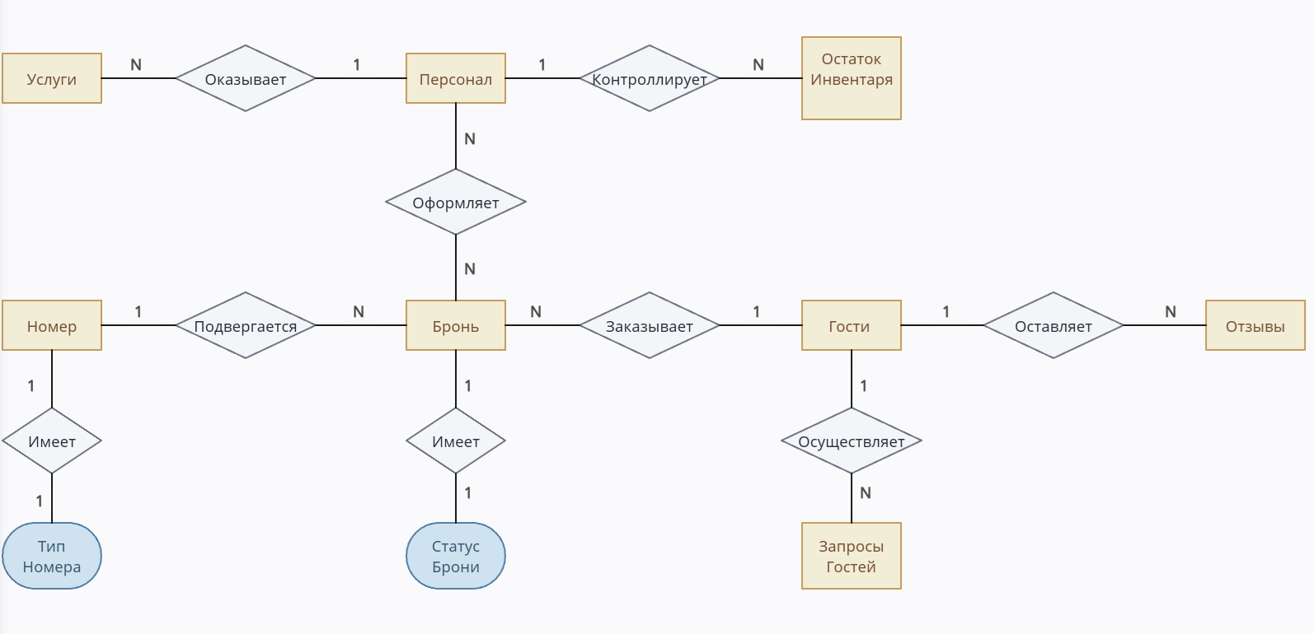

Рисунок 2.1. Инфологическая модель БД

Построение инфологической модели необходимо для выявления и объединения информационных требований пользователя, связей между элементами данных без относительно к их содержанию и среде их хранения.

Далее следует построение даталогической модели. Она представляет из себя набор схем отношений, обычно с указанием первичных ключей, а также «связей» между отношениями, представляющих собой внешние ключи.

На рис. 2.2. представлена даталогическая модель.

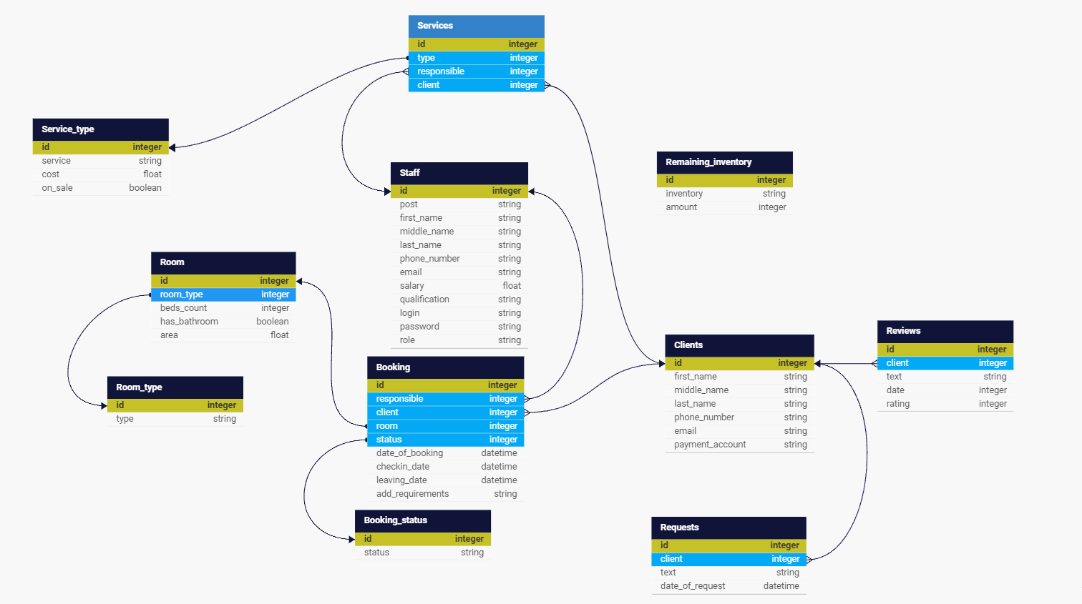

Рис. 2.2. даталогическая модель

Также, необходимо сделать модель бизнес-процессов – цепочки связанных между собой событий, которые происходят в отеле. На рисунке 2.3. представлена модель бизнес-процессов.

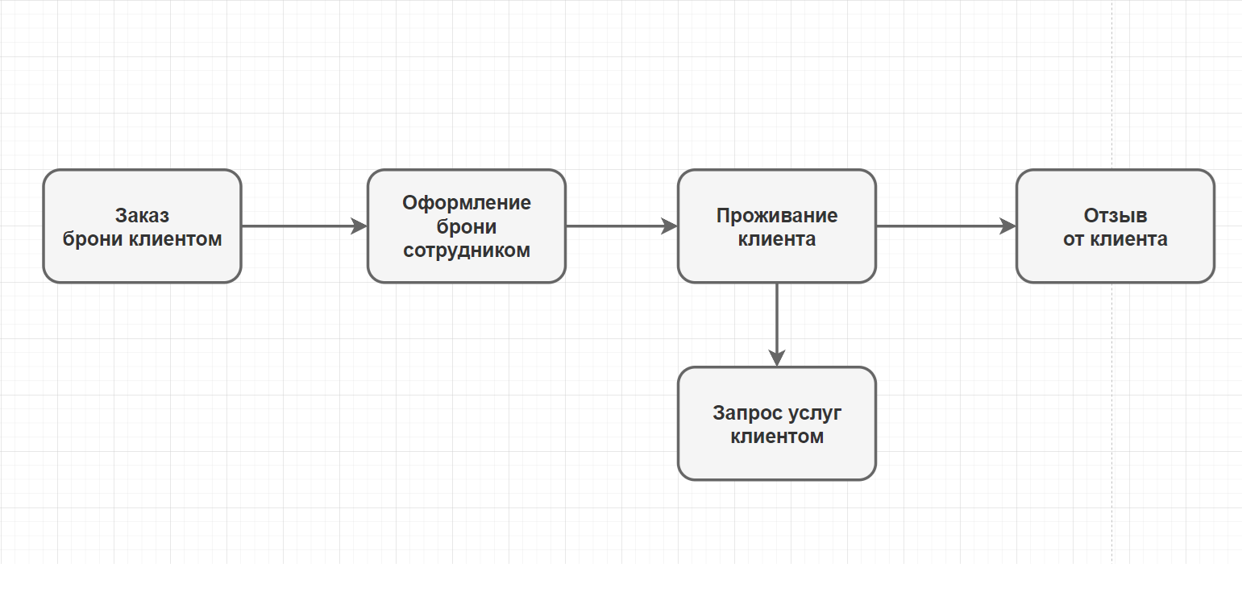

Рис. 2.3. модель бизнес-процессов

## 2.2 Разработка базы данных и интерфейса

Ниже представлено описание всех таблиц базы данных с указанием типов данных и ограничений целости.

Таблица 2.1. Содержание таблицы Booking.

|  |  |  |  |
| --- | --- | --- | --- |
| Номер столбца | Название | Тип данных | Ограничения целостности |
| 1 | id | int | PRIMARY KEY |
| 2 | responsible | int | NOT NULL  FOREIGN KEY REFERENCES Staff.id |
| 3 | client | int | NOT NULL  FOREIGN KEY REFERENCES Client.id |
| 4 | room | int | NOT NULL  FOREIGN KEY REFERENCES Room.id |
| 5 | status | int | NOT NULL  FOREIGN KEY REFERENCES Booking_status.id |
| 6 | date_of_booking | datetime | NOT NULL |
| 7 | checkin_date | datetime | NOT NULL |
| 8 | leaving_date | datetime | NOT NULL |
| 9 | add_requirements | nvarchar(MAX) | - |

Таблица 2.2. Содержание таблицы Booking_status.

|  |  |  |  |
| --- | --- | --- | --- |
| Номер столбца | Название | Тип данных | Ограничения целостности |
| 1 | id | int | PRIMARY KEY |
| 2 | status | nvarchar(MAX) | NOT NULL |

Таблица 2.3. Содержание таблицы Client.

|  |  |  |  |
| --- | --- | --- | --- |
| Номер столбца | Название | Тип данных | Ограничения целостности |
| 1 | id | int | PRIMARY KEY |
| 2 | first_name | nvarchar(50) | NOT NULL |
| 3 | middle_name | nvarchar(50) | NOT NULL |
| 4 | last_name | nvarchar(50) | NOT NULL |
| 5 | phone_number | nvarchar(50) | NOT NULL |
| 6 | email | nvarchar(50) | NOT NULL |
| 7 | payment_account | nvarchar(50) | NOT NULL |

Таблица 2.4. Содержание таблицы Remaining_inventory.

|  |  |  |  |
| --- | --- | --- | --- |
| Номер столбца | Название | Тип данных | Ограничения целостности |
| 1 | id | int | PRIMARY KEY |
| 2 | inventory_item | nvarchar(50) | NOT NULL |
| 3 | amount | int | NOT NULL |

Таблица 2.5. Содержание таблицы Requests.

|  |  |  |  |
| --- | --- | --- | --- |
| Номер столбца | Название | Тип данных | Ограничения целостности |
| 1 | id | int | PRIMARY KEY |
| 2 | client | int | NOT NULL  FOREIGN KEY REFERENCES Client.id |
| 3 | text | nvarchar(MAX) | NOT NULL |
| 4 | date_of_request | datetime | NOT NULL |

Таблица 2.6. Содержание таблицы Reviews.

|  |  |  |  |
| --- | --- | --- | --- |
| Номер столбца | Название | Тип данных | Ограничения целостности |
| 1 | id | int | PRIMARY KEY |
| 2 | client | int | NOT NULL  FOREIGN KEY REFERENCES Client.id |
| 3 | text | nvarchar(MAX) | NOT NULL |
| 4 | date | datetime | - |
| 5 | rating | int | - |

Таблица 2.7. Содержание таблицы Room.

|  |  |  |  |
| --- | --- | --- | --- |
| Номер столбца | Название | Тип данных | Ограничения целостности |
| 1 | id | int | PRIMARY KEY |
| 2 | room_type | int | NOT NULL  FOREIGN KEY REFERENCES Room_type.id |
| 3 | beds_count | int | - |
| 4 | has_bathroom | bit | - |
| 5 | area | decimal(6,2) | - |

Таблица 2.8. Содержание таблицы Room_type.

|  |  |  |  |
| --- | --- | --- | --- |
| Номер столбца | Название | Тип данных | Ограничения целостности |
| 1 | id | int | PRIMARY KEY |
| 2 | type | nvarchar(MAX) | NOT NULL |

Таблица 2.9. Содержание таблицы Service_type.

|  |  |  |  |
| --- | --- | --- | --- |
| Номер столбца | Название | Тип данных | Ограничения целостности |
| 1 | id | int | PRIMARY KEY |
| 2 | service | nvarchar(MAX) | NOT NULL |
| 3 | cost | decimal(7,2) | - |
| 4 | on_sale | bit | NOT NULL |

Таблица 2.10. Содержание таблицы Services.

|  |  |  |  |
| --- | --- | --- | --- |
| Номер столбца | Название | Тип данных | Ограничения целостности |
| 1 | id | int | PRIMARY KEY |
| 2 | type | int | NOT NULL  FOREIGN KEY REFERENCES Service_type.id |
| 3 | responsible | int | NOT NULL  FOREIGN KEY REFERENCES Staff.id |
| 4 | client | int | NOT NULL  FOREIGN KEY REFERENCES Client.id |

Таблица 2.11. Содержание таблицы Staff.

|  |  |  |  |
| --- | --- | --- | --- |
| Номер столбца | Название | Тип данных | Ограничения целостности |
| 1 | id | int | PRIMARY KEY |
| 2 | post | nvarchar(50) | NOT NULL |
| 3 | first_name | nvarchar(50) | NOT NULL |
| 4 | middle_name | nvarchar(50) | NOT NULL |
| 5 | last_name | nvarchar(50) | NOT NULL |
| 6 | phone_number | nvarchar(50) | NOT NULL |
| 7 | email | nvarchar(50) | NOT NULL |
| 8 | salary | decimal(8,2) | NOT NULL |
| 9 | qualification | nvarchar(50) | NOT NULL |
| 10 | login | nvarchar(50) | NOT NULL |
| 11 | password | nvarchar(50) | NOT NULL |
| 12 | role | nvarchar(50) | NOT NULL |

После создания базы данных следует этап разработки интерфейса. Ниже представлены скриншоты программного кода, написанного в процессе разработки интерфейса.

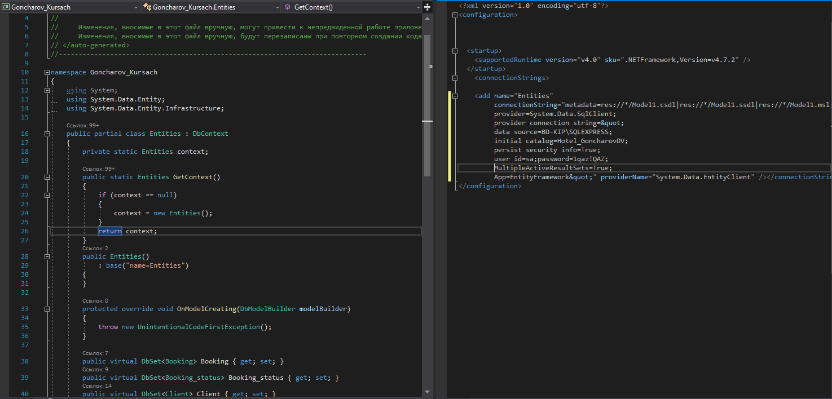

Рисунок 2.4. Подключение модели БД и создание метода для получения контекста.

Для добавления данных в БД был реализован отдельный метод, реализация которого представлена на скриншоте ниже.

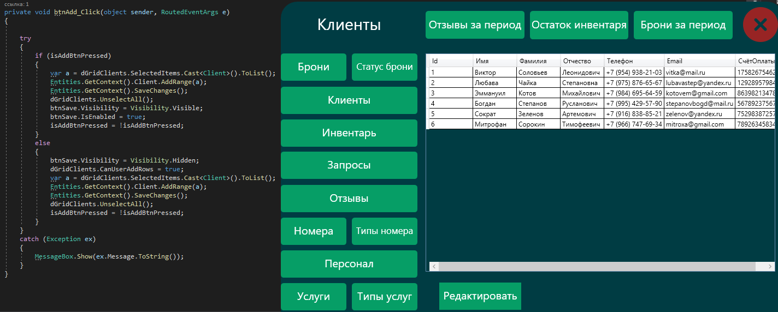

Рисунок 2.5. Реализация метода добавления данных и интерфейс WPF приложения.

Для удаления и сохранения данных также были реализованы отдельные методы. Их код представлен на скриншоте ниже.

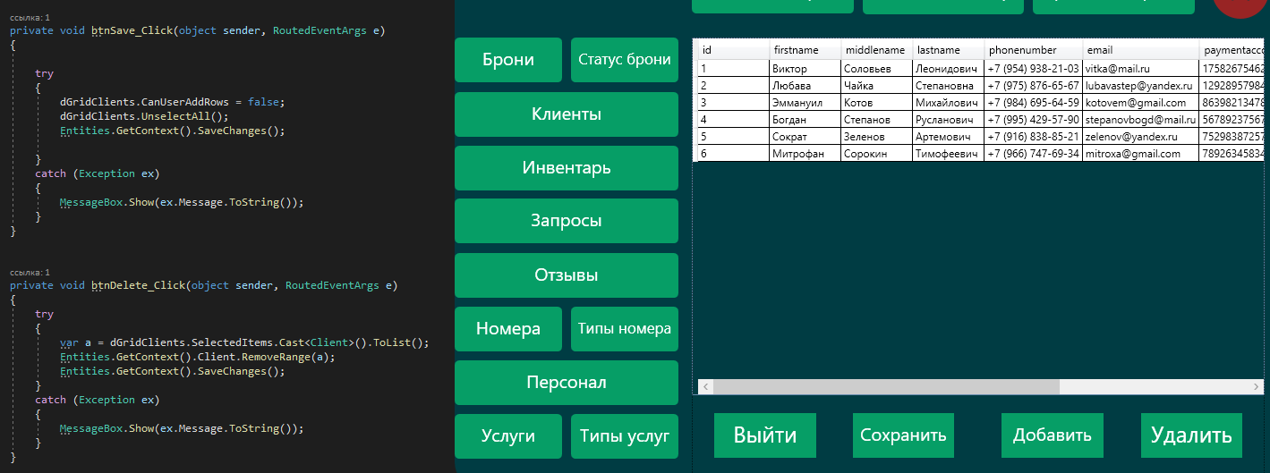

Рисунок 2.6. Реализация методов удаления и сохранения данных и интерфейс WPF приложения.

После реализации всех необходимых методов для работы с данными были реализованы отчеты на основе данных из БД. Пример отчета и кода его реализации представлен на скриншоте ниже.

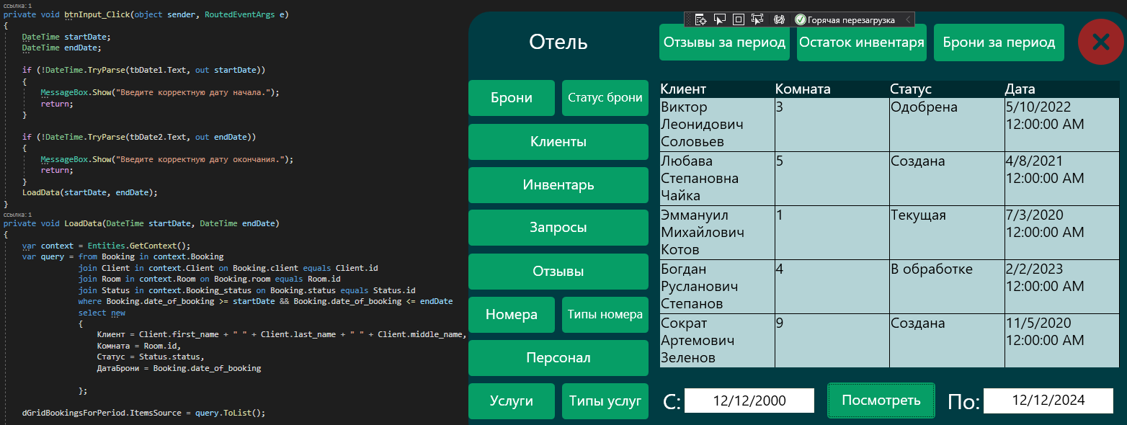

Рисунок 2.7. Пример отчета и его кода.

## 2.3 Отладка и тестирование